MEDIENINFORMATION
Würth Elektronik präsentiert schlankes Bluetooth Low Energy Funkmodul Proteus-e
Noch kleiner als sein Bruder
Waldenburg, 16. März 2022 – Mit dem neuen Proteus-e Funkmodul setzt Würth Elektronik seine erfolgreiche Proteus Bluetooth Low Energy Reihe fort. Der Fokus beim Proteus-e liegt auf Basisfunktionalität, um so preissensitive Applikationen adressieren zu können. Das Funkmodul basiert auf dem Bluetooth Low Energy 5.1 Standard und beinhaltet Konformitätsnachweise für CE, FCC, IC sowie TELEC. Trotz der integrierten Antenne ist das Proteus-e nur 7 x 9 x 2 mm groß und damit nochmals ein Drittel kleiner als das Proteus-III Modul. Für proprietäre Anwendungen mit eigener Firmware-Entwicklung wird das Modul unter dem Namen Ophelia-I angeboten, das heißt hierbei handelt es sich um reine Hardware.
Proteus-e und Ophelia-I basieren auf den Nordic Semiconductor-Chipsatz nRF52805, der einen 64 MHz Arm Cortex-M4 Prozessor, 192 kB Flash Memory und 24 kB RAM beinhaltet. Die maximale Ausgangsleistung beträgt 4 dBm, die maximale Datenrate 2 Mbps. Im Energiesparmodus benötigt das für mobile Anwendungen entwickelte Modul nur 0,3 µA. Beim Proteus-e können Connection Timing, Advertising Packets und Timing, Beacons und UART frei konfiguriert werden. Würth Elektronik bietet ein Evaluierungsboard zur einfachen Inbetriebnahme und zum Testen an. Mit seiner Hilfe und einem SDK kann man das Modul zur Anwendungsentwicklung mit Microcontrollern verbinden. Würth Elektronik leistet Unterstützung beim Design-In und bietet auf Anfrage Firmware-Entwicklungsdienstleistungen an. Die Funkmodule sind ab sofort ohne Mindestbestellmenge ab Lager verfügbar.

Verfügbares Bildmaterial
Folgendes Bildmaterial steht druckfähig im Internet zum Download bereit: https://kk.htcm.de/press-releases/wuerth/

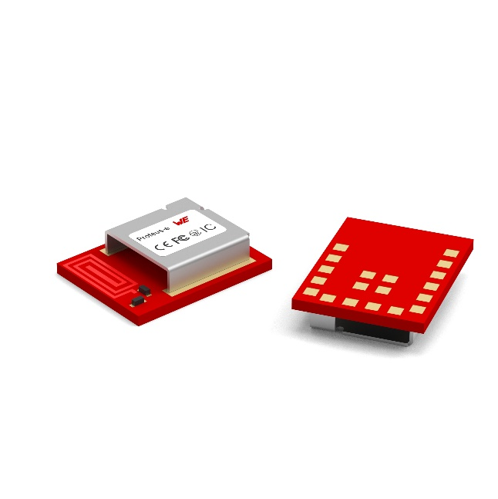
Bildquelle: Würth Elektronik
Trotz der integrierten Antenne ist das Proteus-e nur 7 x 9 x 2 mm groß und damit nochmals ein Drittel kleiner als das Proteus-III Modul.
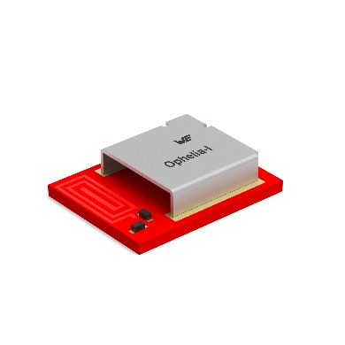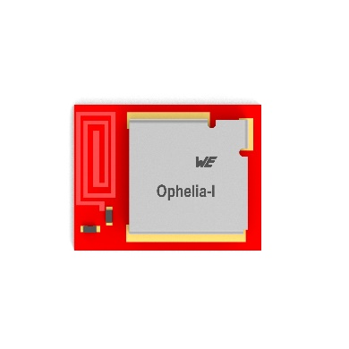
Bildquelle: Würth Elektronik
Das miniaturisierte BLE-Modul Proteus-e ist unter dem Namen Ophelia-I für proprietäre Anwendungen auch ohne Firmware erhältlich.

Über die Würth Elektronik eiSos Gruppe
Die Würth Elektronik eiSos Gruppe ist Hersteller elektronischer und elektromechanischer Bauelemente für die Elektronikindustrie und Technologie-Enabler für zukunftsweisende Elektroniklösungen. Würth Elektronik eiSos ist einer der größten europäischen Hersteller von passiven Bauteilen und in 50 Ländern aktiv. Fertigungsstandorte in Europa, Asien und Nordamerika versorgen die weltweit wachsende Kundenzahl.
Das Produktprogramm umfasst EMV-Komponenten, Induktivitäten, Übertrager, HF-Bauteile, Varistoren, Kondensatoren, Widerstände, Quarze, Oszillatoren, Power Module, Wireless Power Transfer, LEDs, Sensoren, Steckverbinder, Stromversorgungselemente, Schalter, Taster, Verbindungstechnik, Sicherungshalter sowie Lösungen zur drahtlosen Datenübertragung.

Die Verfügbarkeit ab Lager aller Katalogbauteile ohne Mindestbestellmenge, kostenlose Muster und umfangreicher Support durch technische Vertriebsmitarbeitende und Auswahltools prägen die einzigartige Service-Orientierung des Unternehmens.
Würth Elektronik ist Teil der Würth-Gruppe, dem Weltmarktführer für Montage- und Befestigungstechnik. Das Unternehmen beschäftigt 8 000 Mitarbeitende und hat im Jahr 2021 einen Umsatz von 1,09 Milliarden Euro erwirtschaftet.
Würth Elektronik: more than you expect!
Weitere Informationen unter www.we-online.com

Weitere Informationen:  Würth Elektronik eiSos GmbH & Co. KG  Sarah Hurst  Max-Eyth-Straße 1  74638 Waldenburg  Telefon: +49 7942 945-5186  E-Mail: sarah.hurst@we-online.de  www.we-online.com | Pressekontakt:  HighTech communications GmbH  Brigitte Basilio  Brunhamstraße 21  81249 München  Telefon: +49 89 500778-20  Telefax: +49 89 500778-77  E-Mail: b.basilio@htcm.de  www.htcm.de

